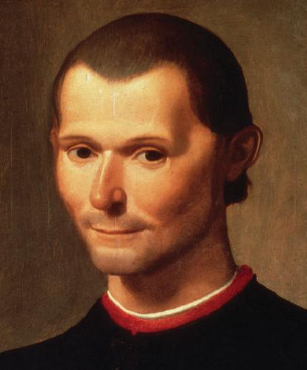
ASSOCIAZIONE
CULTURALE
NICCOLO'
MACHIAVELLI

Associazione Culturale “Niccolò Machiavelli”
^^^^^^^^^
Sede CASERTA (CE) - Via Ferrarecce, n. 191
Uffici : 00184 ROMA - Via Napoli, 27 - ( (06) 47824327 -( Fax (06) 47886945
http//:www.segretarientilocali.it - e-mail: unscp@live.it
- codice fiscale-partita IVA: 0305660616 -
--==oo0oo==--

COSTITUZIONE:
Atto notaio dr. Antonio DECIMO, in data 28 aprile 2004, in Santa Maria Capua a Vetere – Registrato il 4.5.2004, al n. 1238
SOCI FONDATORI :
- CARUSO Roberto
- DE CRISTOFARO Luigi
- IUDICELLO Liborio
- MANUELE Stelio
- SORTINO Edoardo
Soci fondatori aggiunti:
6. CARLINO Carmelo
7. TOMMASELLI Antonio

Presidente dell’Assemblea è il Socio Edoardo SORTINO

--==oo0oo==--

Il CONSIGLIO DIRETTIVO è composto da:
- CARUSO Roberto - Presidente
- IUDICELLO Liborio - Vice Presidente
- CICCONE Andrea - Rapporti con l’Unione
- LAULETTA Rocco - componente
- MANUELE Stelio - Tesoriere
- SORTINO Edoardo - componente

La durata in carica del Consiglio è di un triennio 30-10-2015 - 29-10-2018.

--==oo0oo==--

